Inbjudan-föreläsning Preben Kristiansen
Uddevallanejdens BF önskar bjuda in till föreläsning den 8 mars i Forshälla Bygdegård. Kl 19-21.
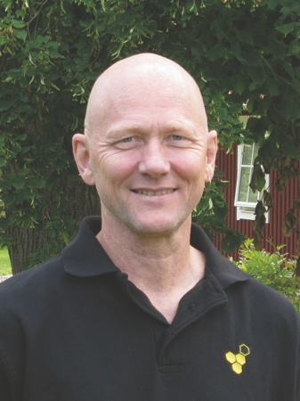
Vi gästas av Preben Kristiansen som är Bihälsokonsulent och som 2016 promoverades till agronomie hedersdoktor vid SLU i Uppsala. Preben kommer att ägna kvällens föreläsning åt angenäma ämnen såsom bihälsa och bisjukdomar. Självklart kommer vi få en stund att ställa frågor.
Anmälan senast den 4 mars till
Jenny_Jarvela@hotmail.com
I anmälan uppge, antal och allergier/specialkost
OBS begränsat antal platser

Vägbeskrivning till Forshälla bygdegård
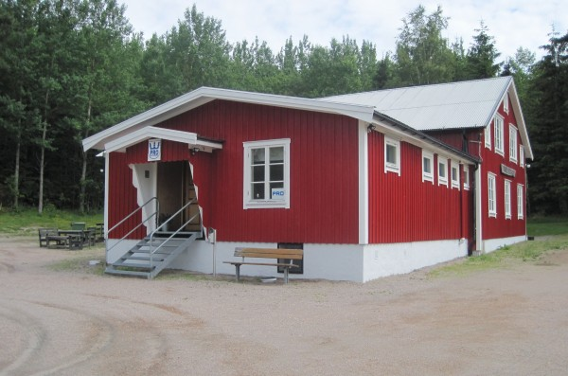
Adress: Bygdegården Grohed, 451 91 Uddevalla, Bygdegården ligger en mil söder om Uddevalla i Bohuslän.
Karta: https://www.hitta.se/kartan!~58.29784,11.90069,16z/tr!i=RYGMoiDP

